**Корпоративный портал «Talent Lab»**

Руководство администратора

**Оглавление**

1. Общие сведения 3

1.1. Назначение системы 3

2. Функции администратора портала 4

1.2. Аутентификация пользователя 6

1.3. Авторизация пользователя 8

3. Личный кабинет пользователя 9

4. Навигация по пользовательскому интерфейсу Портала 12

5. Система уведомлений на корпоративном портале 15

6. Раздел «Цели 17

7. Раздел «Истории» 23

8. Раздел «Лента» 27

9. Раздел «Календарь» 33

10. Раздел «Компания» 39

11. Раздел «Идеи» 42

12. Раздел «База знаний» 46

13. Раздел «Группы» 51

1. Общие сведения
2. Назначение системы

Корпоративный портал «Talent Lab» (далее портал) — это интерфейс сотрудников для доступа к корпоративным данным. В портале ведут календари встреч, обмениваются документами и переписываются в встроенном мессенджере. Корпоративный портал разработан в первую очередь удобным для сотрудников, так как он является внутренним миром компании. В удаленной работе портал позволяет распределять задачи, отслеживать выполнение задач и совместно редактировать документы.

Портал является web-приложением, работающим через браузер. Доступ к порталу можно получить через любой браузер. Для входа на Портал, пользователю необходимо открыть браузер и в адресной строке ввести <http://localhost:667> . Откроется вход на Портал с формой для регистрации, авторизации и аутентификации пользователя <http://localhost:667> .

1. Функции администратора портала

Функции администратора портала выполняет пользователь с ролью «Администратор». Порядок выполнения процессов описан в соответствующих разделах настоящего документа.

1. Начало работы с программой

Запуск программы. Для запуска Портала на ПК администратора необходимо:

* открыть браузер (Internet Explorer; Mozilla FireFox версии 51.0 или выше; Google Chrome версии 56 или выше).
* При помощи браузера открыть страницу <http://localhost:667>
* Будет запущена страница входа и авторизации.

1. Вход и авторизация, аутентификация, аккаутинг

На странице ввода и авторизации следует ввести логин и пароль учетной записи администратора Портала.

Учетная запись администратора выдается пользователю корпоративного портала на основании решении руководства компании. Первым шагом пользователю необходимо зарегистрироваться на корпоративном портале. Далее после аутентификации и авторизации на корпоративном портале у пользователя появится набор прав согласно учетной записи.

Для регистрации на корпоративном портале следует нажать на кнопку «Новый пользователь». В открывшемся окне ввести свой корпоративный адрес электронной почты, нажать кнопку «Продолжить», интерфейс пользователя отображен на изображении 1 и 2.

Изображение . «Интерфейс регистрации пользователя»

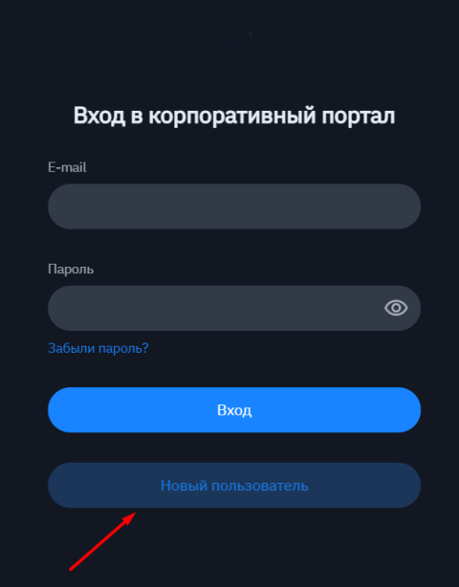

Изображение . «Интерфейс регистрации пользователя»

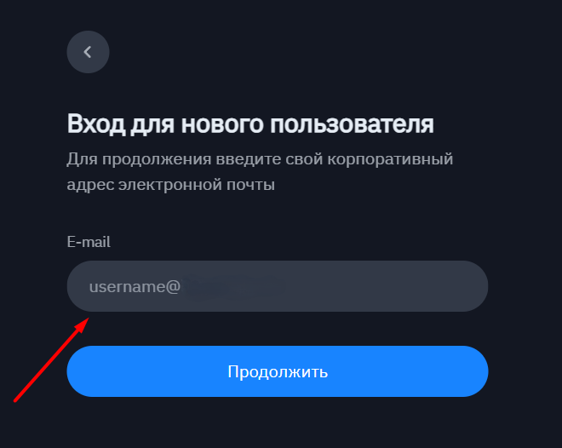

Следующим шагом необходимо открыть свою электронную почту, авторизоваться и найти входящее письмо с данными для входа на корпоративный портал. После завершения данных шагов Портал присваивает идентификатор пользователю. После регистрации следуют этапы аутентификации, авторизации.

1. Аутентификация пользователя

Для аутентификации на корпоративном портале перейти на аутентификационную страницу портала, ввести свой корпоративный адрес электронной почты и пароль из письма, нажать кнопку «Войти».

Изображение . «Интерфейс авторизации пользователя»

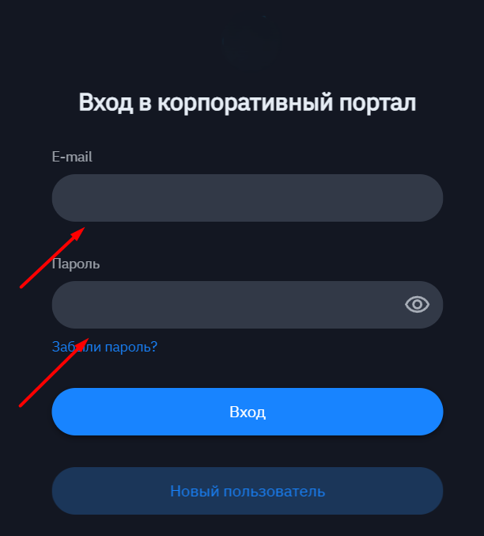

**Изменение аутентификационных данных**

Для изменения аутентификационных данных нужно перейти по ссылке «Забыли пароль?», и в появившиеся модальное окно ввести свой корпоративный адрес электронной почты, нажать кнопку «Отправить». При этом на электронную почту не приходит пароль пользователя, а возможность сбросить забытый пароль посредством его смены. На изображении 4 отображен интерфейс аутентификации, далее по шагам описан процесс изменения данных. Еще один способ изменения аутентификационных данных есть в личном кабинете пользователя, который доступен после аутентификации и авторизации пользователя в разделе редактирования профиля.

Изображение . «Интерфейс авторизации пользователя»

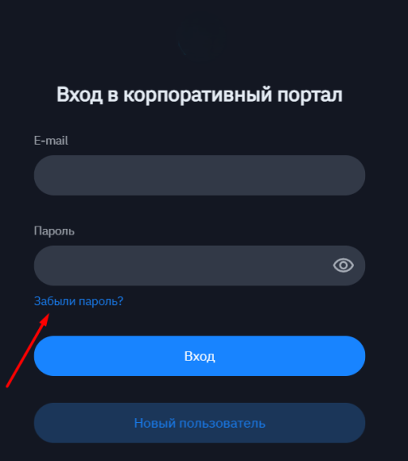

Изображение . «Интерфейс изменения авторизационных данных пользователя»

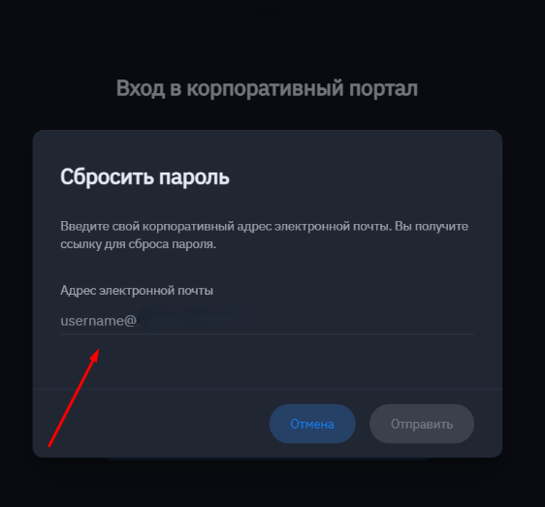

Для изменения аутентификационных данных пользователя нужно проверить корпоративную почту и следовать инструкции в письме. Нажать на кнопку «Сбросить пароль». Ввести новый пароль и нажать кнопку «Применить», на любом этапе до нажатия этой кнопки будет действовать пароль, заданный ранее.

Изображение . «Интерфейс изменения авторизационных данных пользователя»

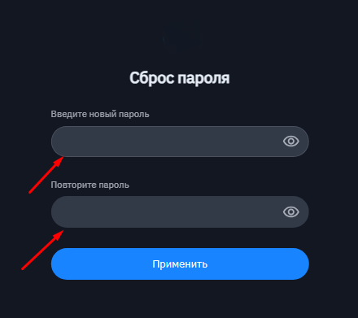

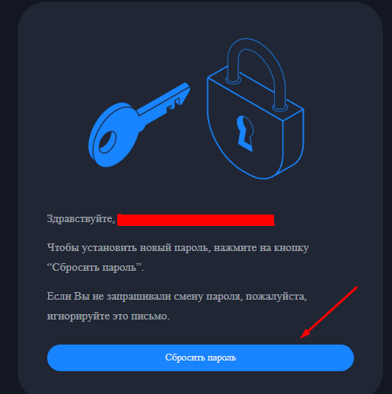Изображение . «Интерфейс изменения авторизационных данных пользователя»

1. Авторизация пользователя

После прохождения процедуры аутентификации и авторизации каждому пользователю доступен личный кабинет. Авторизация по ролям позволяет разграничить доступ к ресурсам портала в зависимости от роли, к которой принадлежит пользователь. Авторизация — это последний этап из регистрационных и проходит он в фоновом режиме для пользователя.

Авторизационные роли, доступные на Портале:

* Пользователь.
* Редактор.
* Администратор.

В руководстве пользователя Портала описаны доступные функции для ролей «Редактор» и «Администратор».

1. Личный кабинет пользователя

В случае правильно введенных логина и пароля будет открыта домашняя страница CRM.

«Меню пользователя» расположено в правом верхнем углу личного кабинета Портала. Интерфейс пользователя с меню пользователя отображен на изображении 8 и 9. При нажатии на «Меню пользователя» раскрывается расширенное меню, включающее в себя кнопки:

* Мой профиль.
* Выход.

Изображение . Интерфейс личного кабинета

Изображение . Интерфейс личного кабинета

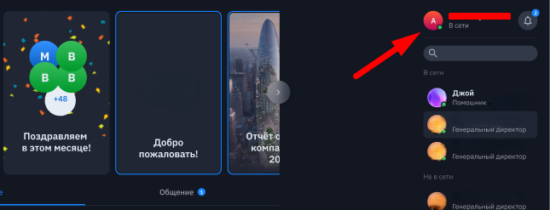

В появившемся модальном окне нажать на кнопку «Мой профиль» и «Редактировать».

Изображение . Интерфейс личного кабинета

В зависимости от того с какой ролью авторизовался пользователь Портала, будут доступны разные ресурсы Портала. В том числе и редактирование профиля личного кабинета, а именно для каждой роли свой набор полей для изменения. На изображении 11 и 12 отображен интерфейс редактирования данных в личном кабинете для роли «Редактор» и «Администратор». Для этих ролей доступно:

* Сменить пароль.
* Заменить аватар.
* Добавить ФИО.
* Выбрать «Должность и Департамент».
* Указать дату рождения.
* Выбрать «Пол».
* Выбрать «Город».
* Заполнить раздел «О себе».
* Заполнить раздел «Контакты».

На изображении 13 и 14 отображен интерфейс редактирования данных в личном кабинете для ролей «Редактор» и «Администратор».

Изображение . Интерфейс изменения данных в личном кабинете

Изображение . Интерфейс изменения данных в личном кабинете

Так же каждому пользователю Портала доступно редактирование и удаление своего фона в личном кабинете, пример смены фона приведен на изображении 13.

Изображение . Интерфейс смены фонового изображения в личном кабинете

1. Навигация по пользовательскому интерфейсу Портала

Навигация по Порталу осуществляется при помощи вертикального (бокового) меню, расположенного в левой части личного кабинета. Для каждой авторизационной роли будет отображаться разный интерфейс для навигации, особенности описаны ниже.

Для удобства навигации разработано вертикальное меню, для всех авторизационных ролей выглядит идентично.

Вертикальное (боковое) меню состоит из следующих разделов:

* Лента.
* Календарь.
* Компания.
* Идеи.
* База знаний.

Изображение . Интерфейс вертикального меню

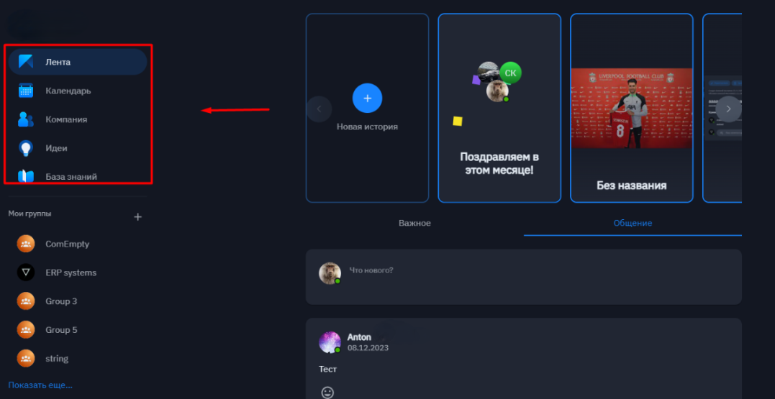

Под вертикальным меню расположен блок группы, разделенный на две части. Для разных авторизационных ролей разное наполнение разделами этих групп.

Для авторизационной роли «Редактор» доступно:

* Мои группы.
* Публичные группы.

Изображение . Интерфейс блока группы

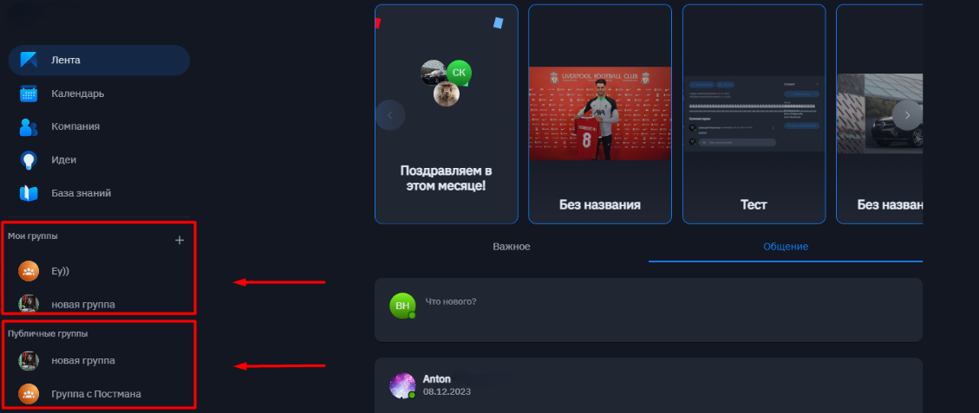

Для авторизационной роли Администратор доступны:

* Мои группы.
* Все группы (включая закрытые).

Изображение . Интерфейс блока группы

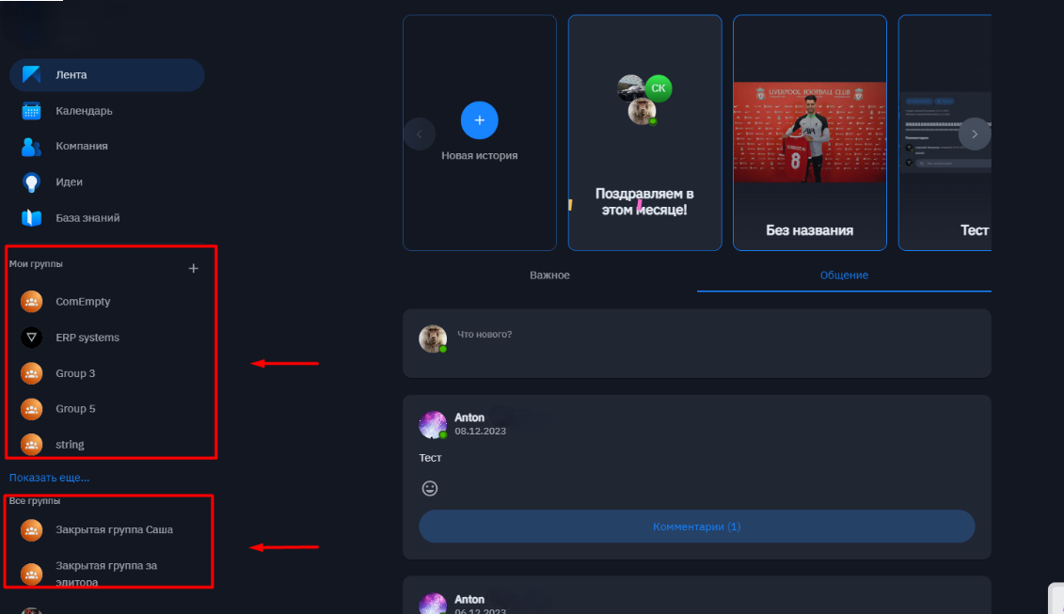

Для каждой роли пользователям портала из любого раздела вертикального (бокового) меню доступна поисковая строка. Через поисковую строку пользователь может произвести поиск пользователей, зарегистрированных на Портале. Для поиска зарегистрированного пользователя Портала достаточно кликнуть на поисковую строку и начать вводить ФИО. При вводе символов/слов появится список с результатами поиска, включающий в себя совпадения по введенным символам. В списке результатов поиска пользователь может выбрать найденного пользователя, нажав на него, после чего откроется страница пользователя.

Изображение . Интерфейс поисковой строки

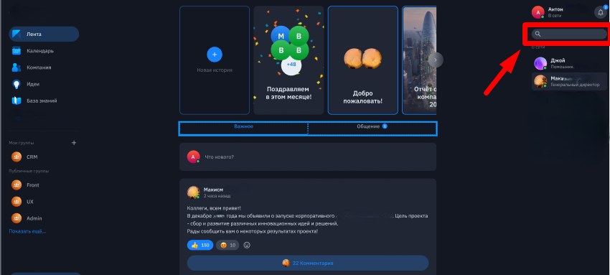

1. Система уведомлений на корпоративном портале

На корпоративном портале в личном кабинете пользователя реализована система уведомлений.

Изображение . Система уведомлений

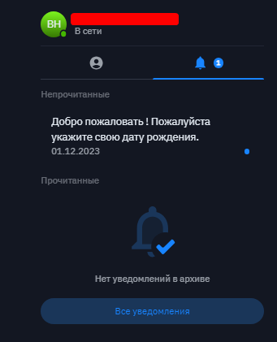

Порядок работы с системой уведомлений:

* Нажать на иконку «Колокольчик» (в правом верхнем углу Портала)
* Откроется окно с поступившими уведомлениями.
* При нажатии на уведомление открывается указанное текст уведомления.

Для пользователей портала с авторизационной ролью «Редактор» и «Администратор» приходят уведомления:

* При публикации новой истории.
* При публикации новой важной записи.
* При публикации комментария к записи ленты, являясь автором записи.
* При публикации новой записи в сообществе (группе), являясь участником группы.
* Приглашение пользователя в группу, являясь приглашенным пользователем.
* При добавлении нового события в календарь с типом «Событие компании», а также ожидаемое «Ожидаемое событие компании», запланированное на завтра.
* При регистрации не указана дата рождения, являясь владельцем аккаунта.
* У пользователя день рождения или день рождение завтра.
* Новый пользователь зарегистрировался на портале.
* При создании новой и подтверждении достижения цели, являясь исполнителем цели.
* При добавлении новой задачи в цель пользователю, являясь исполнителем цели и, если пользователь был назначен наблюдателем на эту задачу.
* При изменении статуса задачи в цели, являясь исполнителем цели или наблюдателем задачи.
* При выполнении пользователем задачи в цели (имеет статус «выполнена») пользователи с ролью «Администратор».
* При изменении списка наблюдателей у задачи в цели, если пользователь является новоназначенным наблюдателем у задачи.

Так же на корпоративном портале реализована кнопка «Сообщить об ошибке» расположенная в нижнем левом углу главной страницы портала, нажимая на которую появляется окно для создания обращения.

Изображение . Интерфейс создания обращения

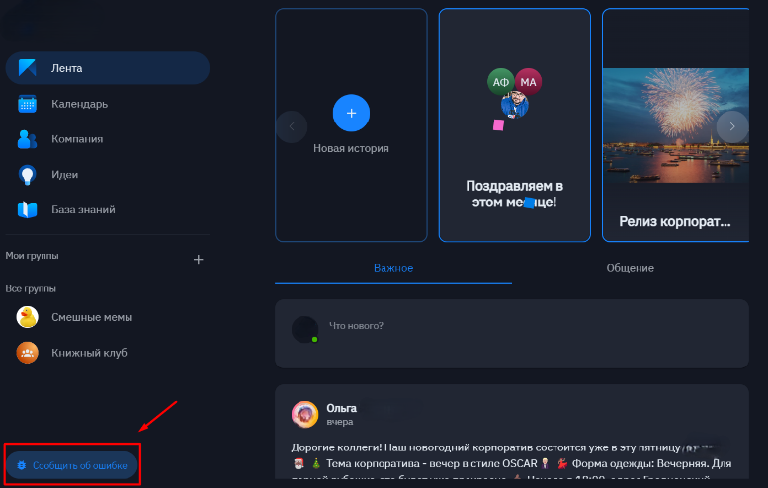

В появившемся окне ввести текст, приложить дополнительные файлы, если они нужны и нажать кнопку «Отправить».

Изображение . Интерфейс создания обращения

1. Раздел «Цели

На корпоративном портале в личном кабинете пользователя реализована возможность постановки целей для личного использования и\или для коллег.

В зависимости от того с какой ролью авторизовался пользователь Портала, будут доступен разный функционал. Данный раздел также позволяет отследить на каком этапе каждая из целей.

Для пользователей портала с авторизационной ролью «Пользователь» и «Редактор», будет доступен функционал описанный ниже.

При роли редактор, администратор можно видеть как свои цели, так и цели, поставленные другим пользователям, в независимости от того являетесь ли вы участником или наблюдателем цели.

Для того чтобы назначить цель другому пользователю нужно перейти в раздел «Компания», выбрать пользователя, которому хотите назначить цель, нажать на его ФИО и перейти в его профиль, далее нажать на кнопку «Добавить цель». В появившемся модальном окне указать название цели, выбрать наблюдателей цели и нажать кнопку отправить. Пример приведен в изображениях 21 и 22. Далее нужно создать задачу в цели. После нажатия кнопки «Добавить задачу» редактор и администратор вводит название и описание задачи. Создание новой задачи в цели отображено в изображениях 23 и 24.

Изображение . Интерфейс просмотра цели

Изображение . Интерфейс просмотра цели

Изображение . Интерфейс создания цели

Изображение . Интерфейс редактирования цели

**Добавление, изменение и удаление метки к задаче.**

В портале предусмотрена возможность создания метки к задаче. Метки можно изменять и удалять. Для создания метки к задаче необходимо нажать на кнопку «Добавить метку» и «Создать Новую». Далее ввести название метки и выбрать цвет, нажать кнопку «Сохранить», добавить выбранную метку к задаче. Для редактирования или удаления метки нажать на карандаш, изменить текст, цвет-сохранить или удалить метку. Создание новой метки и редактирование ее отображено в изображениях 25,26 и 27.

Изображение . Создание новой метки

Изображение . Создание новой метки

Изображение . Редактирование метки

Пользователь портала с авторизационной ролью «Редактор» и «Администратор» может добавлять или удалять раннее выбранных наблюдателей для цели. Пример приведен в изображениях 28 и 29. После успешного добавления всех данных в задачу пользователь портала с авторизационной ролью «Редактор» и «Администратор» нажимает кнопку «Сохранить» - задача успешно создана. Для просмотра задачи в открывшемся окне нажать на поставленную задачу, для ее прочтения. Пример на изображении 30.

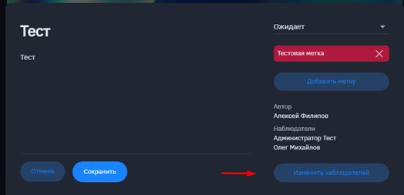Изображение . Изменение выбранных наблюдателей

Изображение . Изменение выбранных наблюдателей

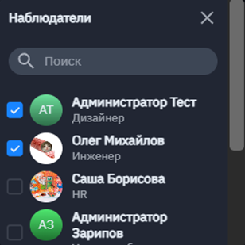

Изображение .Просмотр задачи

В зависимости от выполнения, поставленной задачи пользователь портала с авторизационной ролью «Редактор» и «Администратор» может передвигать задачу по доске, путем нажатия кнопки в верхнем правом углу, и выбора действия из выпадающего списка. Перемещение задачи отображено в изображениях 31 и 32. Также эти манипуляции доступны путем захвата и переноса в нужную колонку. Для пользователей портала с этой категорией авторизационных прав также доступно редактирование и удаление поставленной задачи. Пример отображен в изображении 33.

Изображение . Перемещение задачи

Изображение . Перемещение задачи

Изображение . Редактирование и удаление поставленной задачи

Пользователь портала с авторизационной ролью «Редактор» и «Администратор» может оставлять комментарии в цели являясь автором участником цели: ввести текст, приложить дополнительные файлы, если они нужны и нажать кнопку «Отправить», а также удалять добавленный ранее комментарий. Пример реализации комментария в изображении 34 и 35.

В меню цели пользователь портала с авторизационной ролью «Редактор» и «Администратор» могут завершать, редактировать и удалять поставленную цель, отображено на изображении 36.

Изображение . Комментарии к задаче

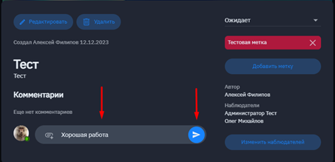

Изображение . Редактирование комментария

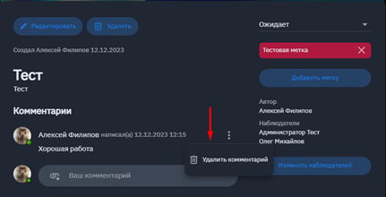

Изображение . Редактирование и удаление поставленной цели

1. Раздел «Истории»

В верхней части страницы, размещены истории Портала, представленные в виде прямоугольных иконок. Настройка интерфейса и доступные функции будут зависеть от авторизационной роли пользователя. Изображение 37 представляет вид интерфейса для учетной записи с ролью «Администратор».

Изображение . Интерфейс раздела «Истории» для роли «Редактор» или «Администратор»

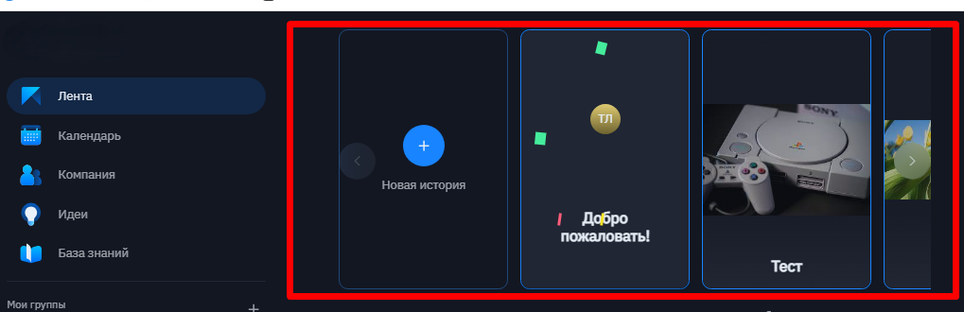

Пользователь портала с авторизационной ролью «Редактор» или «Администратор» может:

* Получить все группы историй.
* Получить одну группу Историй.
* Создать группу Историй.
* Редактировать группу Историй.
* Удалить группу Историй.
* Закрепить группу Историй.

Изображение . Эмоции к истории

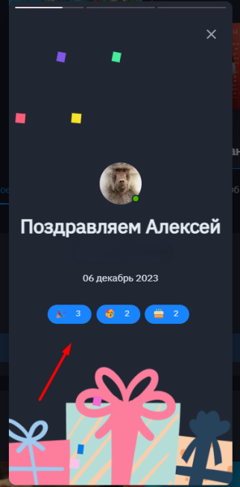

Для создания группы историй пользователю портала с авторизационной ролью «Редактор» или «Администратор» нужно нажать на кнопку «Новая история». Выбрать изображение, добавить заголовок и текст, добавить следующую карточку (в ней так же добавить изображение, заголовок и текст), нажать кнопку «Отправить». Группа историй успешно создана. Пример отображен на изображениях 39 и 40.

Изображение . Новая группа историй

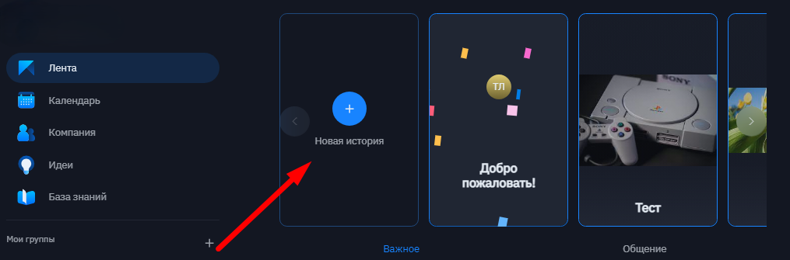

Изображение . Новая группа историй

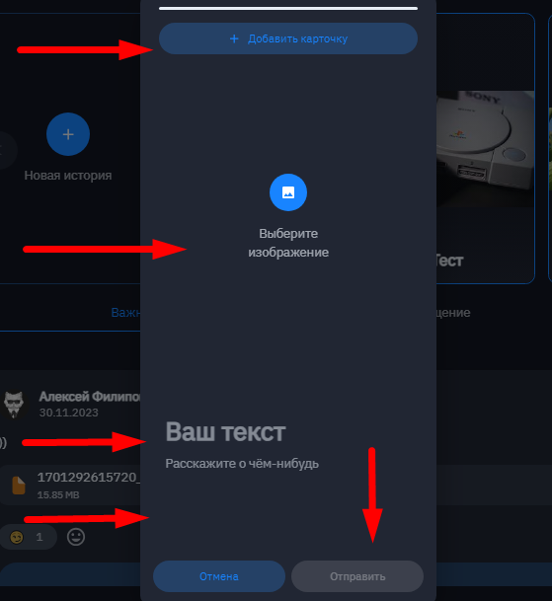

Пользователю портала с авторизационной ролью «Редактор» или «Администратор доступно редактирование группы Историй. На изображении 41 представлен порядок работы с редактированием группы историй. Для этого выполняются следующие шаги:

* Выбрать группу историй;
* нажать на кнопку в левом верхнем углу;
* выбрать вкладку «Редактировать».

В появившемся окне можно: удалить изображение, удалить слайд, редактировать заголовок, редактировать текст, нажать кнопку «Отправить». Группа историй успешно отредактирована.

Изображение . Редактирование группы историй

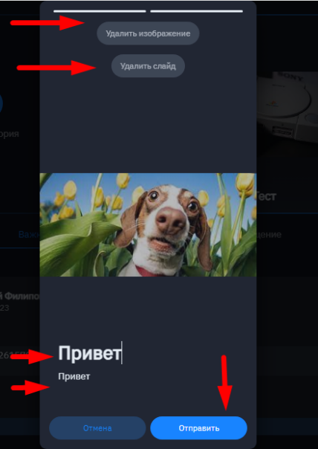

Пользователю портала с авторизационной ролью «Редактор» или «Администратор доступно удаление группы Историй. На изображении 42 представлен порядок работы с удалением группы историй. Для этого необходимо выбрать группу историй, нажать на кнопку в левом верхнем углу выбрать вкладку «Удалить». Далее в появившемся модальном окне подтвердить действие, пример на изображении 43. Группа историй успешна удалена.

Изображение . Удаление группы историй

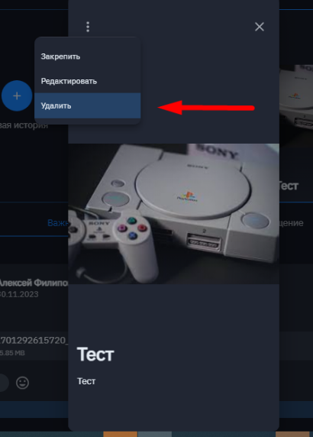

Изображение . Удаление группы историй

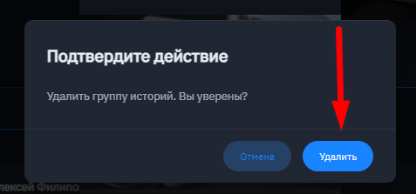

Пользователю портала с авторизационной ролью «Редактор» или «Администратор доступно закрепление группы Историй. На изображении 44 представлен порядок работы с закреплением группы историй. Для этого необходимо выбрать группу историй, нажать на кнопку в левом верхнем углу выбрать вкладку «Закрепить». История или группа историй успешно закреплена вначале раздела «Истории».

Также пользователю портала с авторизационной ролью «Редактор» или «Администратор доступен просмотр реакции к Истории.

Изображение . Закрепление группы историй

1. Раздел «Лента»

В меню, в левой части страницы, размещена кнопка «Лента». Эта кнопка открывает ленту событий. Лента разделена на две части – важное и общение. В разделе «Важное» публикуется важные события ленты, в разделе общение рядовые события. Настройка интерфейса и доступные функции будут зависеть от авторизационной роли пользователя. Изображения 45 и 46 представляют вид интерфейса для учетных записей с ролью «Пользователь» и ролью «Редактор».

Изображение . Интерфейс важных событий ленты

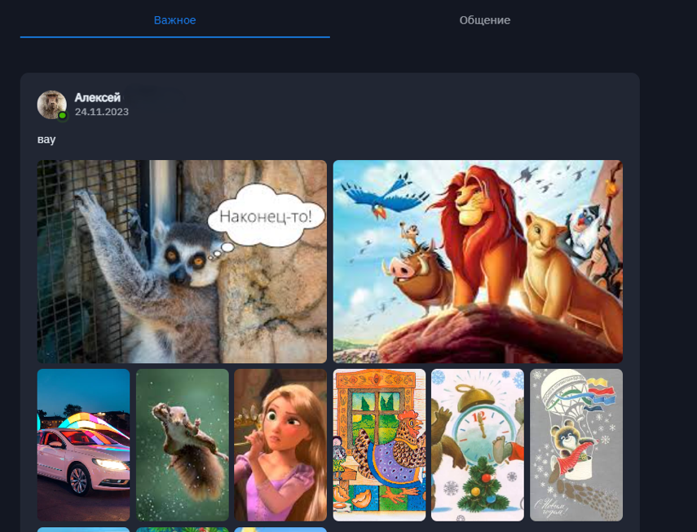

Изображение . Интерфейс рядовых событий ленты

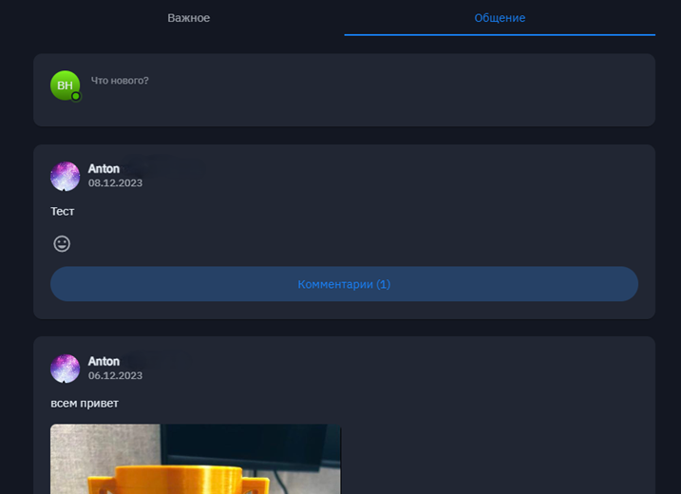

Пользователю портала с авторизационной ролью «Редактор» или «Пользователь» доступно:

* Получить все важные записи Ленты.
* Получить все обычные записи Ленты, а также получить одну запись Ленты.
* Создать обычную запись Ленты.
* Редактировать обычную запись Ленты.
* Удалить обычную запись Ленты.
* Добавить, редактировать и удалить комментарий к записи ленты.
* Добавить эмоцию в виде смайла.

Создание обычной записи Ленты

На изображении 47 представлен порядок работы с созданием обычной записи Ленты. Для того чтобы создать обычную запись Ленты, пользователь нажимает на вкладку «Общение» и «Что нового?» вводит текст, прикладывает дополнительные файлы, если они нужны и нажимает кнопку «Отправить».

Изображение . Создание обычной записи Ленты

Редактировать и удалить запись Ленты

Для редактирования и удаления своей записи в ленте, пользователь нажимает на кнопку, находящуюся в правом верхнем углу, и выбирает нужное ему действие. Также к записи ленты можно добавить комментарий или эмоцию. Примеры отображены на изображениях 48, 49 и 50.

Изображение . Редактирование и удаление записи в ленте

Изображение . Эмоции к записи в ленте

Оставить комментарий к записи Ленты:

* Выбрать любую запись ленты;
* нажать на кнопку «Оставить комментарий»;
* в появившемся окне ввести текст;
* приложить дополнительные файлы, если они нужны;
* нажать кнопку «Отправить».

Изображение . Интерфейс добавления комментария к записи ленты

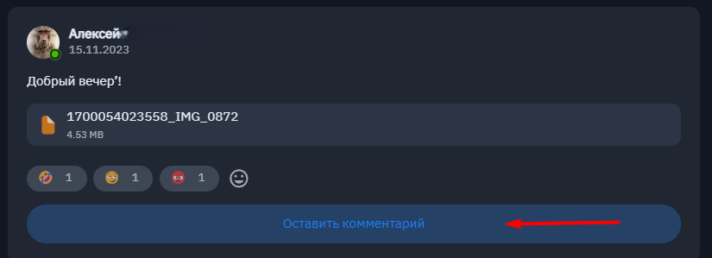

Изображение . Интерфейс добавления комментария к записи ленты

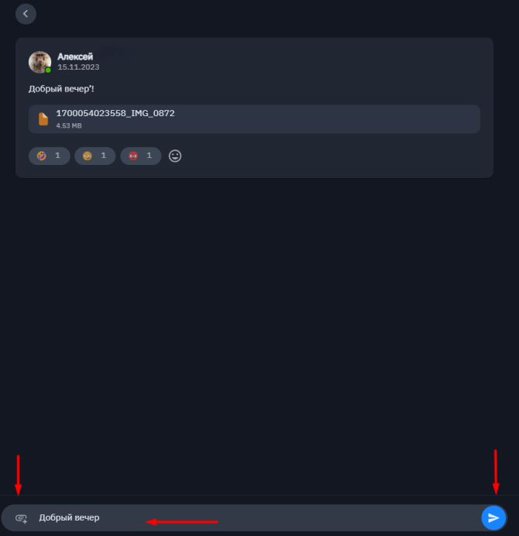

Редактировать и удалить комментарий к записи Ленты:

Для редактирования и удаления своего комментария к записи в ленте, пользователь нажимает на кнопку, находящуюся в правом верхнем углу, и выбирает нужное ему действие. Пример на изображении

Изображение . Редактирования и удаления своего комментария к записи в ленте

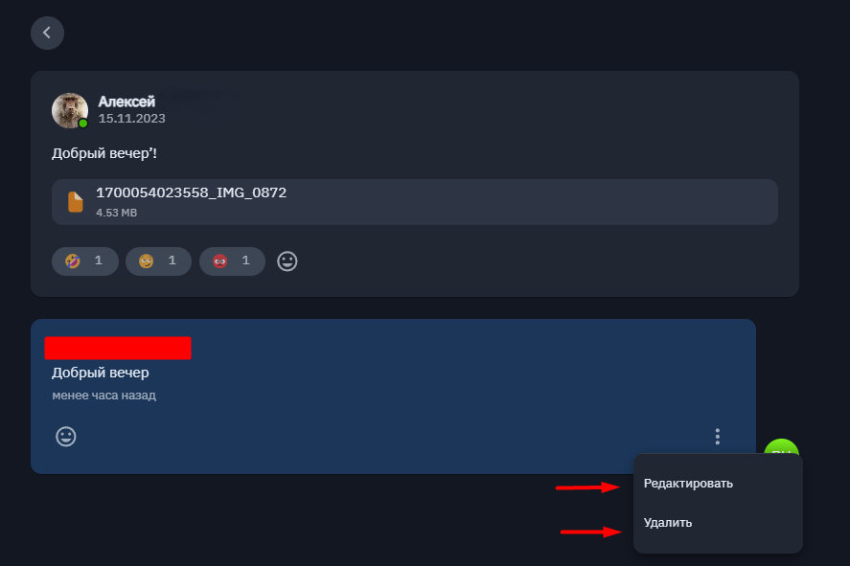

Пользователю портала с авторизационной ролью «Администратор» доступно:

* Получить все обычные и важные записи Ленты.
* Создать важную запись Ленты и обычную запись Ленты.
* Редактировать и удалить запись Ленты
* Удалить запись Ленты.
* Добавить, редактировать и удалить комментарий к записи ленты.
* Добавить эмоцию в виде смайла.

Для того чтобы создать важную запись Ленты, пользователь нажимает на вкладку «Важное» и «Что нового?» вводит текст, прикладывает дополнительные файлы, если они нужны и нажимает кнопку «Отправить». Процесс создания важной записи ленты отображен на изображении 53.

Изображение . Создание важной записи ленты

Для того чтобы создать обычную запись Ленты, пользователь нажимает на вкладку «Общение» и «Что нового?» вводит текст, прикладывает дополнительные файлы, если они нужны и нажимает кнопку «Отправить».

Изображение . Создание обычной записи ленты

Редактировать и удалить запись Ленты:

Для редактирования и удаления записи в ленте, пользователь нажимает на кнопку, находящуюся в правом верхнем углу, и выбирает нужное ему действие. Также к записи ленты можно добавить комментарий или эмоцию. Примеры отображены на изображениях 55,56 и 57. При добавлении комментария в появившемся окне ввести текст, приложить дополнительные файлы, если они нужны и нажать кнопку «Отправить»

Изображение . Редактирование и удаление записи в ленте

Изображение . Добавление эмоции к записи в ленте

Изображение . Интерфейс добавления комментария к записи ленты

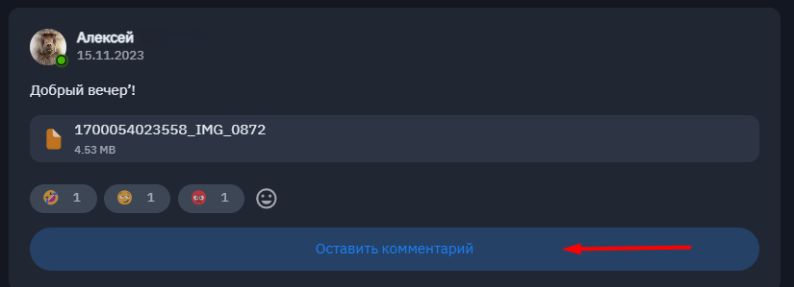

Изображение . Комментарий к записи ленты

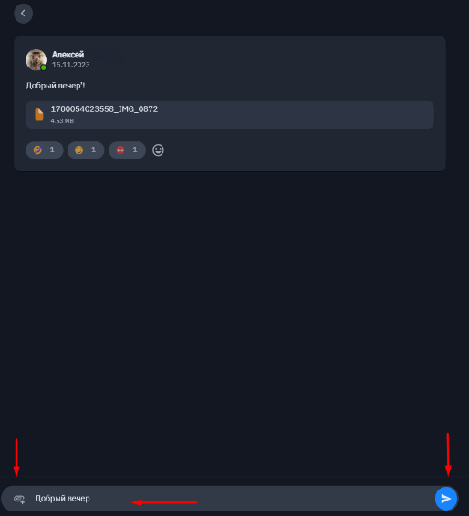

Редактировать и удалить комментарий к записи Ленты:

Для редактирования и удаления своего комментария к записи в ленте, пользователь нажимает на кнопку, находящуюся в правом верхнем углу, и выбирает нужное ему действие, пример на изображении ниже.

Изображение . Редактировать и удалить комментарий к записи Ленты

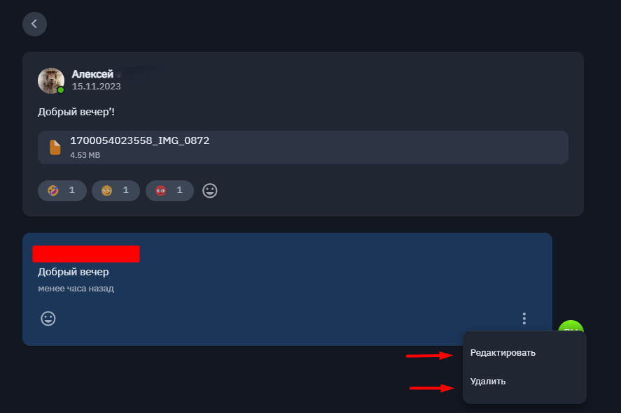

1. Раздел «Календарь»

В меню, в левой части страницы, размещена кнопка «Календарь». Эта кнопка открывает корпоративный календарь. Над календарем размещены 3 кнопки, которые добавляют или убирают события компании, государственные праздники и дни рождения сотрудников. Настройка интерфейса и доступные функции будут зависеть от авторизационной роли пользователя.

Изображения 60,61 и 63 представляют вид интерфейса для учетной записи с ролью «Пользователь». Для авторизационной роли «Пользователь» доступно:

* Просмотр событий, путем переключения вкладок верхнем меню календаря.
* Выбор месяца.
* Просмотр добавленных событий, путем наведения курсора на ячейку в календаре.

Изображение . Просмотр событий календаря

Изображение . Выбор месяца в календаре

Изображение . Просмотр добавленных событий

Изображения 63,64 и 65 представляют вид интерфейса для учетной записи с ролью «Администратор» и «Редактор». Пользователю портала с авторизационной ролью «Администратор» и «Редактор» доступно:

Просмотр событий, путем переключения вкладок верхнем меню календаря.

* Выбор месяца.
* Просмотр добавленных событий, путем наведения курсора на ячейку в календаре.
* Добавление события в календарь.

Изображение . Просмотр событий календаря

Изображение . Выбор месяца в календаре

Изображение . Просмотр добавленных событий

Для создания события нужно нажать кнопку «Создать». В открывшемся модальном окне с выбором события необходимо выбрать тип события. Типов событий три: событие компании, гос. праздник, событие сотрудника. Далее пользователь выбирает дату события (нажимая на кнопку календарь), количество повторов, время начала и конца события, описание события и нажимает на кнопку «Сохранить». Пошаговая инструкция по добавлению события отображена на изображениях 66-71.

Изображение . Создание события календаря

Изображение . Создание события календаря

Изображение . Интерфейс Создание события календаря

Изображение . Создание события календаря

Изображение . Создание события календаря

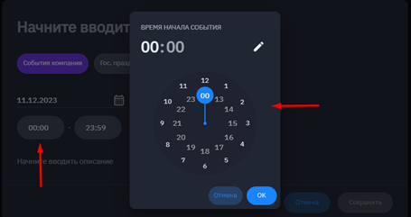

Изображение . Создание события календаря

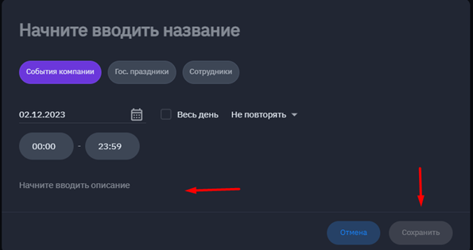

Для редактирования и удаления события пользователю нужно навести на выбранное событие курса и нажатие на кнопку, расположенную в правом верхнем углу выбранного события. Пример на изображении ниже.

Изображение . Интерфейс редактирования и удаления события

1. Раздел «Компания»

В модуле «Компания» отображается список сотрудников с фамилией и именем сотрудника, его ролью, департаментом, и датой найма. Вверху отображается поисковая строка с кнопкой «Фильтры». Для полей «Имя» и «Дата найма» можно применить сортировки (по имени и дате). Внизу справа стрелочки – для переключения страниц. На изображении 73 представлен интерфейс модуля.

Изображение . Интерфейс модуля «Компания»

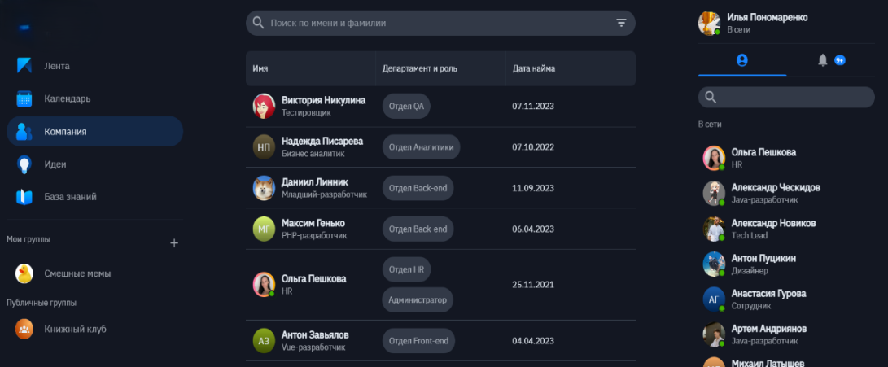

При нажатии на кнопку «Фильтры» открывается модальное окно с указанием фильтров для поиска – «Дата найма», «Департамент» (с выпадающим списком) и «Роли». Выбор и настройка фильтра отображены на изображения 74, 75.

Изображение . Интерфейс модуля «Компания»

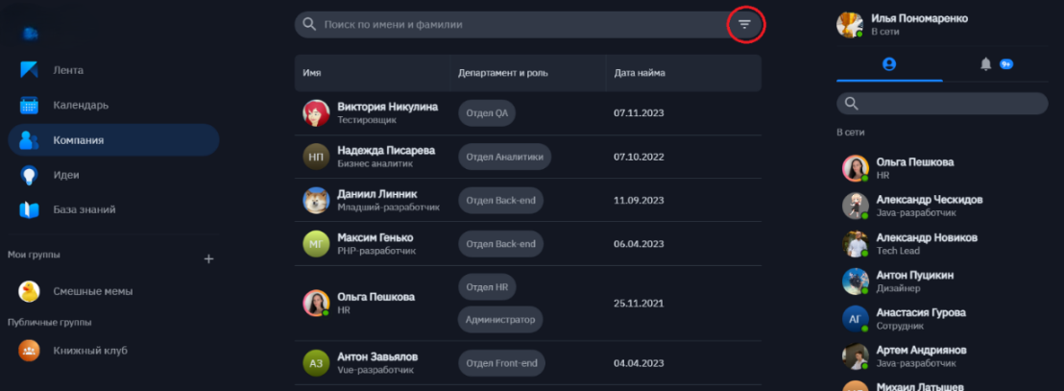

Изображение . Интерфейс модуля «Компания»

В зависимости от авторизационной роли пользователя доступны разные фильтры.

Редактор **–** может просматривать список сотрудников, а также пользоваться поисковой строкой, используя фильтры, так же видит заблокированных сотрудников, может редактировать все данные сотрудника, кроме роли.

Администратор **-** может просматривать список сотрудников, а также пользоваться поисковой строкой, используя фильтры, блокировать/разблокировать сотрудников, редактировать их данные.

Для редактирования данных при роли Администратор (Редактор) необходимо нажать на кнопку с тремя точками (справа от даты найма) и выбрать «Редактировать». После этого откроется окно с данными пользователя, где можно изменить любую информацию и заблокировать пользователя. При выборе кнопки «Заблокировать» (Администратор) появится окно с подтверждением решения заблокировать. При подтверждении блокировки пользователь будет отображаться в окне «Заблокированные». Пример показан на изображениях 76,77 и 78.

Изображение . Интерфейс просмотра и редактирования данных о сотрудниках

Изображение . Интерфейс просмотра и редактирования данных о сотрудниках

Изображение . Заблокированные пользователи

Для разблокировки необходимо нажать на кнопку с тремя точками (справа от даты найма) и выбрать «Разблокировать». Появится зелёное уведомления с надписью «Пользователь разблокирован» и он будет отображаться в списке «Активные». Пример приведен на изображении ниже.

Изображение . Разблокированные пользователи

1. Раздел «Идеи»

В разделе «Идеи» отображаются разнообразные идеи, которые могут предлагать сотрудники (с любой ролью – пользователь, редактор, администратор).

Текст идеи отображается в цветных квадратах (цвет меняется), так же есть кнопки «Актуальные», «Принятые», «Отстойник» и «Избранное». На странице отображается по 9 идей. Так же, справа вверху есть стрелочки для переключения между страницами с идеями.

Изображение . Интерфейс идей

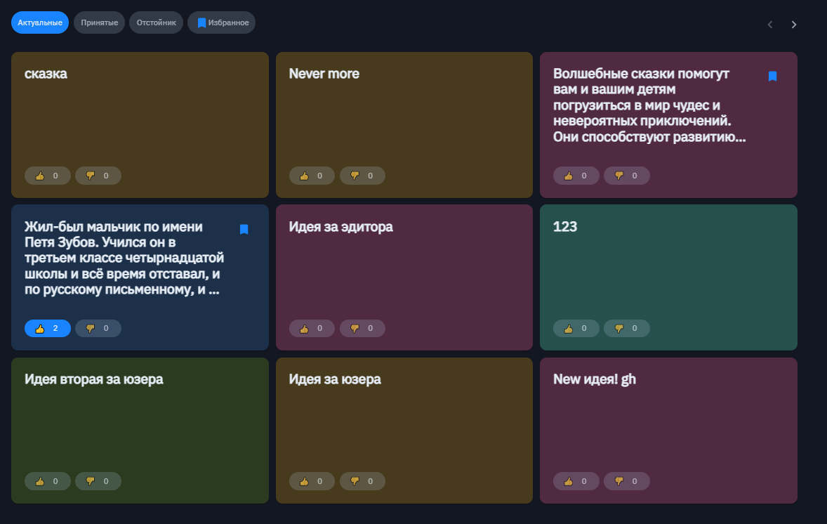

**Создание идеи.**

При нажатии кнопки «Создать» открывается модальное окно с названием идеи и её описанием (эти поля обязательны для заполнения). Так же можно приложить файлы (изображения, музыку, текстовый документ). Интерфейс идеи изображен ниже.

Изображение . Интерфейс

После создания идеи она отображается в «Активных» идеях. Активные идеи зафиксированы на изображении 82.

Изображение . Активные идеи

За каждую идею можно проголосовать посредством идеограмм. На идее отображены две идеограммы – палец вверх и палец вниз. Это своеобразное голосование за идею, выбрать необходимо один из вариантов. При нажатии на идею открывается текст идеи, вложения, кнопки «Поделиться» и «Добавить в избранное», автор идеи, дата опубликования, поставленный голос, и комментарий к идее. Результат виден на изображении 83.

Изображение . Комментарий к идее

Идею можно добавить в избранное. При нажатии на кнопку «Добавить в избранное» идея будет отображаться в «Избранное». Избранные идеи будут видны только тому пользователю, который их добавил. Пример виден на изображении 84.

Изображение . Интерфейс добавления в избранное

Идеей можно поделится. При нажатии кнопки «Поделиться» открывается модальное окно с выбором способа для отправки идеи – почта, мессенджер или копировать ссылку. В поле «Комментарий к идее» можно оставлять комментарии (с вложениями). Они будут показаны для всех пользователей. Интерфейс распространения идеи приведен на изображении 98, а комментария на изображении 85.

Изображение . Интерфейс распространения идеи

Изображение . Интерфейс комментария

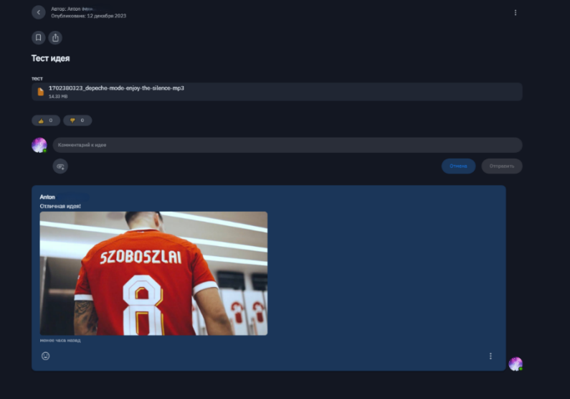

Администратор и Редактормогут принимать или отклонять идеи. Для этого необходимо выбрать конкретную идею. Когда она откроется, будут отображаться кнопки «Отклонить» и «Принять». При нажатии «Отклонить» идея перенесётся в «Отстойник». Как при отклонении, так и принятии идеи необходимо описать причину принятия.

Изображение . Интерфейс принятия или отклонения идеи

В принятых и отклонённых идеях так же отображается статус – зелёная кнопка «Принят» или красная кнопка «Отклонена».

Изображение . Интерфейс принятия или отклонения идеи

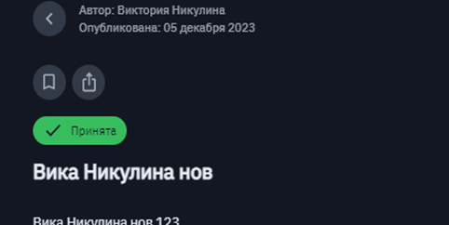

Изображение . Интерфейс принятия или отклонения идеи

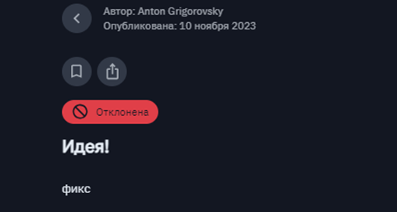

1. Раздел «База знаний»

Раздел «База знаний» находится в вертикальном (боковом) меню.

Изображение . Интерфейс раздела «База знаний»

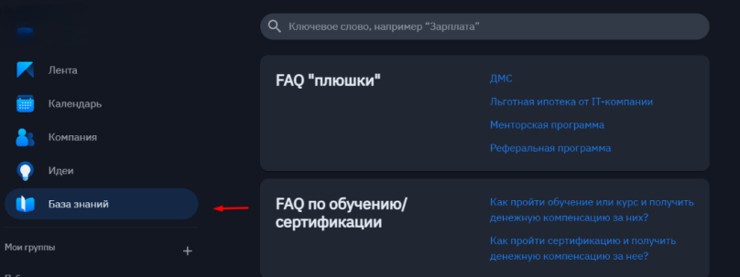

**С ролью Редактор и Администратор**

Получить один или все разделы «Базы Знаний», а также пользоваться поиском, путем введения ключевого слова. Поиск по ключевому слову отображен ниже.

Изображение . Интерфейс поиска

Получать одну или все статьи из раздела Базы Знаний, путем нажатия на понравившиеся статью, подсвеченную синим цветом

Изображение . Интерфейс выборастатьи «Базы знаний»

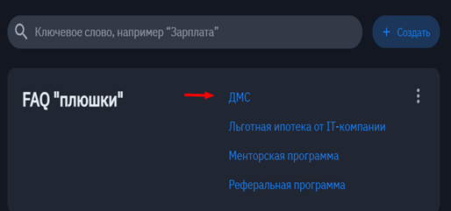

Изображение 93. Интерфейс статьи «Базы знаний»

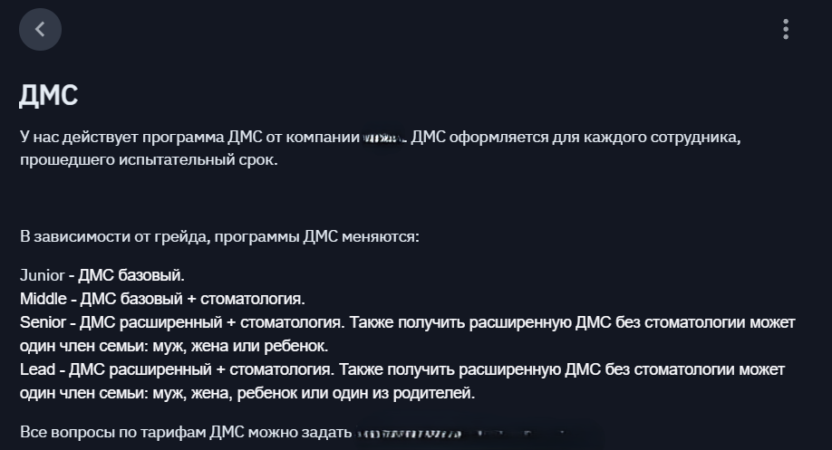

Создавать статью и раздел в базе знаний

Изображение . Интерфейс создания статьи

Для создания статьи нужно выбрать раздел из выпадающего списка, где будет создана статья

Изображение . Интерфейс создания статьи

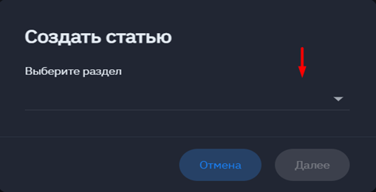

Изображение . Интерфейс создания статьи

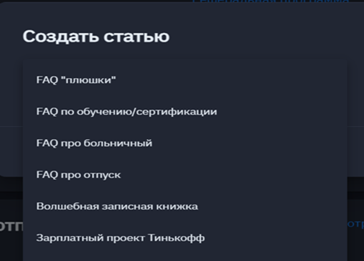

После выбора раздела нажать кнопку «Далее», после чего появляется модальное окно, в котором нужно ввести название статьи, текст статьи, приложить дополнительные файлы или ссылки, если они нужны и нажать кнопку «Сохранить».

Изображение 97. Интерфейс создания статьи

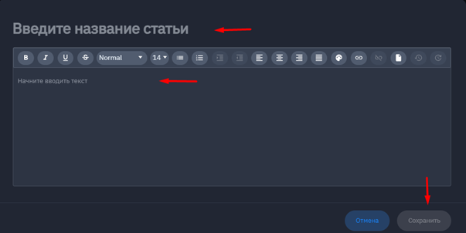

Для создания раздела в базе знаний нажать кнопку «Создать раздел», в появившемся модальном окне, ввести название раздела и нажать кнопку «Сохранить».

Изображение . Интерфейс создания статьи

Для редактирования и удаления раздела базы знаний, нужно нажать на кнопку в правом углу раздела и в модальном окне выбрать применяемое действие

Изображение . Интерфейс редактирования статьи

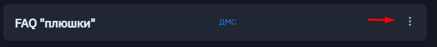

Изображение . Интерфейс редактирования статьи

Ввести новое отредактированное название раздела и нажать кнопку сохранить

Изображение . Интерфейс редактирования статьи

Для удаления раздела подтвердить действие в появившемся модальном окне, после чего раздел будет успешно удален.

Изображение . Интерфейс удаления статьи

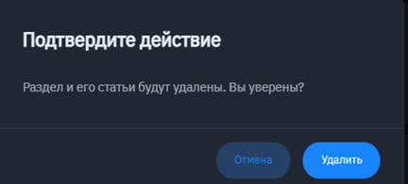

Для редактирования, перемещения в другой раздел и удаление статьи, нужно выбрать нужную статью, подсвеченную синим цветом. После перехода в выбранную статью нажать на кнопку находящуюся в правом верхнем углу

Изображение . Интерфейс редактирования статьи

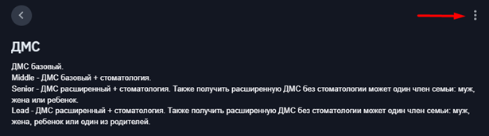

Изображение . Интерфейс редактирования статьи

Редактирование статьи: нажать на кнопку «Редактировать», в появившемся модальном окне редактировать название статьи, редактировать или удалить текст статьи, приложить дополнительные файлы или ссылки, если они нужны и нажать кнопку «Сохранить».

Изображение . Интерфейс редактирования статьи

Перемещение статьи в другой раздел: нажать на кнопку «Переместить в раздел», в появившемся модальном окне выбрать раздел для перемещения из выпадающего списка и нажать на кнопку «Переместить», после чего появляется сообщение об успешном перемещении статьи в выбранный раздел.

Изображение . Интерфейс перемещения статьи

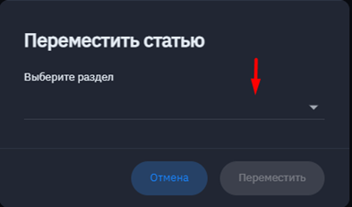

Изображение . Интерфейс перемещения статьи

Изображение . Интерфейс перемещения статьи

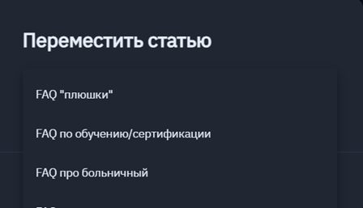

Изображение . Интерфейс подтверждения перемещения



Удаление статьи: нажать на кнопку «Удалить», в появившемся модальном окне подтвердить действие.

1. Раздел «Группы»

Раздел «Группы» разделён на два блока – «Мои группы» и «Публичные группы».

Изображение . Интерфейс групп

«Мои группы» – группы, в которых состоит пользователь. «Публичные группы» – открытые группы, в которых пользователь не состоит. Группы могут быть закрытые (эта возможность указывается в создании группы либо в дальнейшем её редактировании).

Группа исполняет своего рода роль чата на определённые темы (темы указываются в названии группы).

**Создание группы**

Для создания группы необходимо нажать на «+» справа от блока «Мои группы»

Изображение . Интерфейс создания группы

При нажатии на «+» появляется модальное окно с полем для названия группы. Так же можно поставить чек-бокс «Закрытая группа».

Изображение . Окно создания группы

После создания группы, если она открытая, она будет отображаться в «Мои группы» и в «Публичные группы». Если же группа создалась закрытая, то она будет отображаться только в «Мои группы». Администратор видит и закрытые группы, даже если в них не состоит.

При нажатии на группу открывается окно с названием группы, количеством участников, кнопкой с тремя точками и полем ввода комментариев.

При нажатии на количество участников открывается окно с поисковой строкой, участниками группы с указанием должности в компании и должности в группе.

При нажатии на кнопку с тремя точками открывается модальное окно с кнопками «Редактировать», «Пригласить», «Назначить администраторов», «Удалить группу» и «Покинуть группу».

При нажатии «Редактировать» появляется окно как при создании группы, возможность добавить изображение группы и сделать её закрытой.

При нажатии «Пригласить» открывается список сотрудников и поисковая строка.

Изображение . Интерфейс создания группы

Изображение . Интерфейс создания группы

При нажатии «Назначить администраторов» открывается список участников группы, в этом списке можно выбрать, кому дать права администратора. Владелец группыможет изменить название, аватар, пригласить/удалить участников, изменить роль участника. Администратор группыможет пригласить в группу пользователей.

При нажатии «Удалить группу» появляется окно с подтверждением удаления.

При нажатии «Покинуть группу» открывается окно со списком участников группы, где нужно выбрать нового владельца группы.

Изображение . Интерфейс выбора владельца группы

